**昨天，和大家扒皮了国际社会最热闹的瓜。**

**飞马间谍软件。**

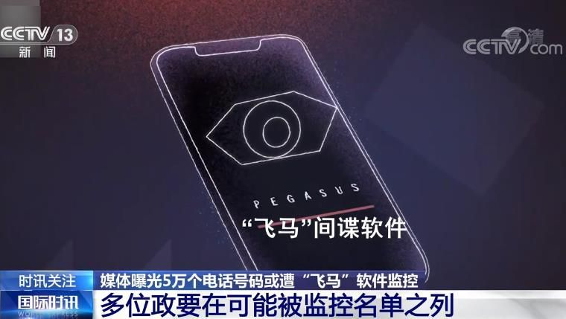

**点击此处添加图片说明文字**

**用排除法，排除了毛熊和兔子是捅出飞马的幕后者，并给大家留了悬念，飞马黑幕到底是谁捅出来的？**

**现在，岱岱用公开新闻，魔鬼细节，一叶知秋，带你去看冰山之下。**

**首先，飞马和美国脱不了关系，是绝对的。**

**第一，爆出的被监听名单中，德法印都有，就是没有美国。**

**第二，斯诺登实锤过美国，美国之前就有监控监听他国的恶行在先。**

**第三，各国都在讨伐飞马，要求追查到底揪出黑手，平时喊人权喊自由的美国，这时候却一声不吭。**

**也是，飞马是以色列的间谍软件，结果飞马监控的重点并不是以色列最关切的中东，反而是欧洲是印度，这些和以色列关系不大的地方。**

**可以想见，飞马软件是以色列技术制造出来的，但是运用飞马软件最猖獗最肆无忌惮的，还是美利坚。**

**毕竟，13年斯诺登实锤过后，全球各国都对美国的信息窃听心有余悸，美国以自己国家企业为推手对外监听，明显有很大很大的困难。**

**大国都不是傻子，都盯着美国的公司不放呢，美国怎么好搞小动作。**

**正是在此困难局势下，美国精明的选择了情报合作关系密切的以色列，打着以色列的幌子，让各国掉以轻心，对外输入监听。**

**是的，我们甚至可以换言之，飞马更可能是披着以色列的皮，实际上被美国掌控着。**

**这是认清飞马黑幕的第一个关键线索。**

**第二个关键线索，就是一个人。**

**既然美国假借以色列的手来推飞马窃听，那么以色列肯定也会知道这里头的猫腻，以色列这里，具体负责承接这个合作的人，是谁呢？**

**你可能想到了。**

**那个人，就是内塔尼亚胡！**

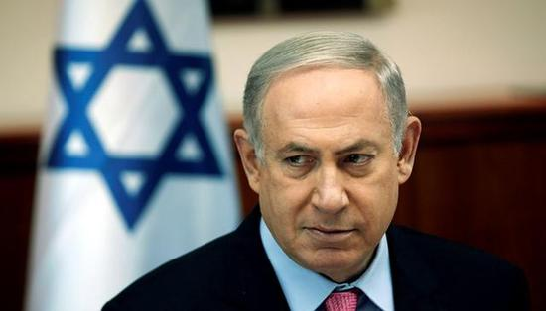

**岱岱搜集了各方公开新闻，敢断定，飞马间谍软件和内塔尼亚胡，绝对脱不了关系！**

**1、飞马软件出口，需要以色列政府的批准**

**飞马出口，涉及信息安全，需要政府批准，特别是以色列的外交和国防多个部门，而内塔尼亚胡恰是以色列的执政者。**

**是的，以色列出口飞马延续了十余年，而内塔尼亚胡，执政了十余年。**

**甚至内塔尼亚胡曾身兼多职，除了担任总理之外，还身兼过国防部部长，外交部长、卫生部长、移民部长等。**

**飞马出口，完全是在内塔尼亚胡的眼皮底下。**

**身兼多个部长的内塔，执政十余年的内塔， 怎么可能不知晓飞马监听的内幕？**

**2、内塔尼亚胡推广飞马出口各国**

**内塔不仅知晓飞马内幕，更不遗余力的帮飞马公司推广飞马。**

**“飞马”软件经曝光后受到国际舆论关注，NSO集团与以色列权力机构之间的联系正引发诸多猜测：近年来，NSO集团在沙特、匈牙利和印度等国开启业务的时间，与以色列前总理内塔尼亚胡的国事访问行程出现了“巧合”。**

**“内塔尼亚胡走到哪里，NSO集团就跟着他到哪里。”以色列《国土报》评论。《金融时报》报道称，以色列涉嫌将NSO集团作为实现其外交目标的“谈判工具”。**

**内塔任职期间，正是飞马大量出口各国的期间，甚至内塔本身都是推广大使。**

**毫无疑问，飞马监听软件，内塔绝对参与很深。**

**甚至可以有一个很合理的推测，飞马监听各国这个大生意，美国是老板，内塔就是那个干脏活的人。**

**内塔帮美国干脏活，最大的回报，就是美国对以色列对内塔的政治支持。**

**好，分析到这里，我们到了冰山下的第二层，美国和内塔，是飞马的幕后玩家。**

**那么，是谁捅出黑马内幕的呢？**

**这里，岱岱就要和大家科普下眼下以色列的政局了。**

**内塔在以色列常年不倒，手法就是拉一帮打一帮，最后各帮被他忽悠瘸了后，开始放下成见集合在一起，打到内塔。**

**八个党派合作，拿下多数席位，送内塔下台，终结了内塔12年的执政。**

**这是明面上的，暗流却在涌动。**

**1、新政府有后续之忧**

**八路联军本来就不是一条心，无神论、反犹太教、反基督教、反伊斯兰教+说阿拉伯语就是阿拉伯人，本来就是仇人，相互间要吊路灯的那种，只是为了搞到内塔这个共同目标，才联合到了一起，新政府如果后续不能掩住矛盾，不能通过预算方案，就会解体。**

**贝内特政府在未来几个月内未能通过国家预算，它将自动倒台。**

**2、新政府想送内塔坐牢**

**新政府知道肯定做不久，他们想的是能做多久做多久，最好能在任期上把内塔送进牢里。**

**内塔要是不进去，八个党派的新政府一旦解体，内塔就能东山再起。**

**内塔进去了，新政府就算解体，内塔人都在里头了，也无力回天，以后以色列当家就从八个里头选，利库德等新人出来吧。**

**而新政府谋求的时间，就是十月以后。**

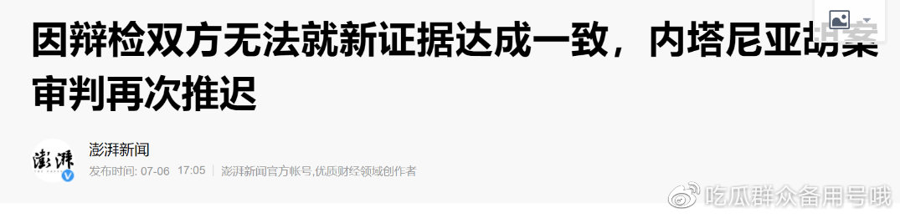

**点击此处添加图片说明文字**

**2020年1月28日，以色列总检察长曼德尔布利以受贿、欺诈和违反信任等3项指控正式向法院起诉内塔尼亚胡，内塔尼亚胡成为以色列历史上首位面临刑事指控的在任总理。今年2月8日，耶路撒冷地方法院开庭内塔尼亚胡涉嫌贪腐案，内塔尼亚胡出庭并正式否认指控。但新冠疫情带来的封锁和四次大选拖延了内塔尼亚胡三起案件的诉讼程序。**

**上述案件的审理在今年6月16日被冻结后，原定于7月5日或12日重新开庭，现在又被延迟至7月19日。由于7月21日到9月1日是法庭的夏季休会期，9月的许多听证会也会因秋季的犹太节日而取消，所以法庭的这项决定意味着该案件要到10月才会全面展开。**

**新政府想的，就是至少撑到十月后，撑到法院开庭将内塔送进监狱。**

**这段时间，新政府不能蹦，蹦了就压不住内他了 。**

**3、内塔下台了，但现在是蠢蠢欲动又困兽犹斗**

**内塔知道，新政府要送他进去，他肯定慌，他要困兽犹斗。**

**内塔更知道，新政府在艰难的坚持，他肯定喜， 老子我还能回来的。**

**内塔更知道，以色列的国运和美国息息相关，内塔是进去还是东山再起，离不开美国的态度。**

**毕竟，八个党派将他成功拉下马的外部环境，就是美国。**

**美国因为伊核因为内塔站队懂王，舍弃了内塔。**

**舍弃了这个曾经为美国搞飞马干脏活的内塔。**

**那么，你说，飞马是谁捅出来的呢？**

**这时候，就有两种可能了**

**1、飞马是新政府自己捅出来的，搞内塔**

**2、飞马是内塔自己捅出来的，威慑美国不要乱动**

**这里，岱岱给你用公开新闻，一一分析。**

**首先，飞马和内塔关系密切，彻查飞马，肯定能查到内塔的头上，新政府如果要搞内塔，抛出飞马，似乎很合常理。**

**但是，岱岱通过公开新闻，找倒了两个严重的冲突点：**

**1、新政府搞内塔，光之前的三个起诉案件，就够了，不必再加一个飞马罪**

**内塔尼亚胡主要涉及三起案子。其中代号“1000”的案子中，内塔尼亚胡涉嫌收受其好友好莱坞制片人米勒、澳大利亚博彩大亨帕克汉总共价值100万谢克尔约合28万美元名贵香槟、雪茄以及珠宝首饰，用以换取税收照顾。第二件案子“2000号”，主要是内塔尼亚胡被指与报业大亨摩西交易，出台法律限制摩西的竞争对手以换取其媒体的正面报道。第三件案子“4000案”是最为严重的，内塔尼亚胡被指控向以色列主要电信公司贝泽克电信提供政策优惠，以换取该公司前董事会主席埃洛维奇控股的媒体对内塔尼亚胡的正面报道。**

**综合下来如果这些案件被起诉并最终定罪，那么内塔尼亚胡可能将面临10年的徒刑。**

**2、新政府能否有能力知道飞马内幕？新政府是否要惊动美国？**

**且不论飞马密级的高度，也不论新政府长期在野党，我们就算新政府是知道飞马内幕的，但是，他们也不敢抛出来。**

**因为飞马固然能攻击到内塔，但也攻击到了美国。**

**而新政府玻璃一样的脆弱，哪里敢得罪美国。**

**岱岱给大家看一个新闻细节。**

**联合国人权理事会投票结果，联合国人权理事会投票结果，看出了真正的朋友圈，支持中国的超过90个国家，支持美国的为44个国家，美国人成了少数派，影响力大幅度下降！**

**44个国家的诡异分布，可以看出美国人的朋友圈基本上是一个富国俱乐部，加拿大，澳大利亚，英国，日本，以色列，德国，法国，意大利，瑞典，丹麦等等一众以欧洲为骨干的国家站在美国一边。**

**其中，比较少见的是以色列。**

**因为巴以冲突的存在，以色列的人权问题是全球瞩目，以色列向来不会在联合国怎么参与人权问题的讨论的。**

**新闻告诉我们，是新政府的原因。**

**以色利外交部官员私下里承认，这次选边是新政府迫于美国败登政府压力。值得警惕。以前内塔尼亚胡当政时期，即使川普施压，以色列也从未参与类似的人权讨论。**

**是的，以色列新政府对拜登很顺从，甚至有点卑躬屈膝。**

**综上所述：**

**新政府如果将飞马事情抛出，就是打拜登的老脸，脆弱的新政府不会也不敢这样做。**

**新政府不用飞马案，用之前的三大案都能搞掉内塔，新政府没必要多此一举。**

**所以，新政府抛出飞马就是完全没必要，就是搬起石头砸自己的脚，我们可以排除，飞马不可能是新政府抛出来的。**

**那么，是内塔抛出来的吗？**

**公开新闻在此：**

**1、内塔对美国很生气**

**和新政府生怕得罪美国不同，内塔在下台之前，可是大骂美国和新政府，**

**而且，骂的话中，美国是排第一，新政府才排第二。**

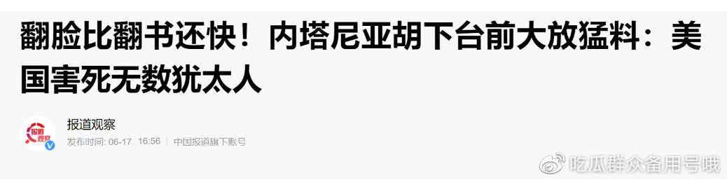

**点击此处添加图片说明文字**

**据环球时报报道，在以色列议会表决的前几个小时里，内塔尼亚胡最后一次以总理身份发表了讲话，总结下来主要是两个，一是抨击美国现任总统拜登，另一个则是攻击其继任者贝内特。**

**内塔尼亚胡表示，虽然美国和以色列是铁杆盟友，但在对伊朗问题上存在较大分歧，譬如美方曾希望以色列不要在公开场合过多提及伊朗问题，但内塔尼亚胡称自己办不到。本月初，美国宣布伊核协议，其国务卿布林肯当众表态，若伊朗肯履行协议有关协定，美国将撤销与协议有关的制裁，其他保持不变。谁知布林肯的这番话，不仅惹得伊朗不快，更让内塔尼亚胡震怒，直言“美国把以色列置于危险之中”。**

**随后，内塔尼亚胡还将拜登政府的举措与二战时期的罗斯福相比，称1944年美国总统罗斯福就没抓住机会，导致无数犹太人被迫害致死，“那时我们一无所有，但现在，话语权、自己的国家和军队我们都有了。”**

**内塔尼亚胡自揭伤疤，不惜拿犹太人的惨痛历史来警告拜登，足以表明他忍拜登很久了。"**

**内塔的心里话：**

**“妈的老子给你美国干了十年的脏活累活，你为了一个伊核一个懂王就把我给开了，还要让我坐牢！我要下台了我豁出去了！告诉你美国，我他么忍你很久了！”**

**美国人对内塔要进去反而是手舞足蹈，我在天涯论坛看到这样一个帖子，转发的美国人的话。**

**美国中央情报局(CIA)前反恐专家、军事情报官员菲利普·吉拉尔迪：**

**2021年7月13日**

**事实上，关于以色列腐败的好消息是，最近被腐败指控困扰多年的前总理本杰明·内塔尼亚胡不能再要求豁免权，现在可能要和他可爱的妻子萨拉一起去坐牢。一想到内塔尼亚胡被关进监狱，我就高兴得热泪盈眶。**

**2、飞马爆料的时间，正好是内塔正式下台后不久！**

**内塔什么时候正式下台的？**

**7月11日。**

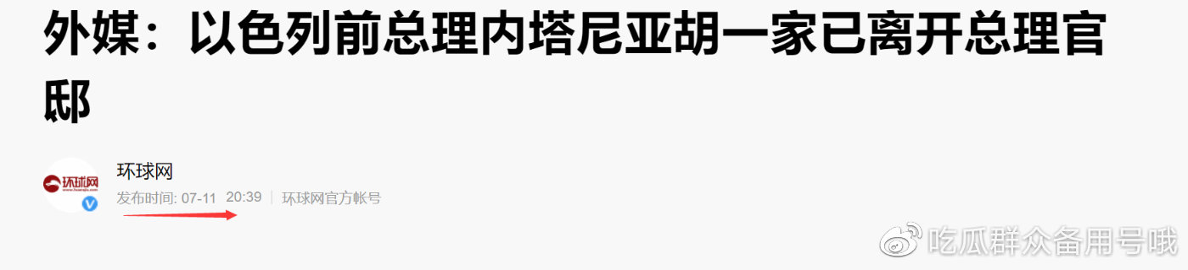

**点击此处添加图片说明文字**

**当地时间11日，以色列前总理内塔尼亚胡一家已经离开位于耶路撒冷的总理官邸，他们在那里度过了12年。**

**飞马什么时候爆出的？**

**7月19日。**

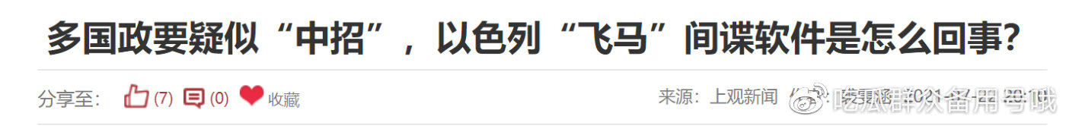

**点击此处添加图片说明文字**

**2021年7月19日，英国广播公司（BBC）报道，以色列软件监控公司NSO向一些国家售卖了一款名为“飞马”的手机间谍软件，用以监控记者、律师、人权活动人士甚至各国的相关政要**

**7月11日，内塔正式下台。**

**7月19日，飞马丑闻正式开场。**

**也就间隔一星期多时间。**

**意思太明显不过了。**

**在纷乱纷杂的国际新闻中，岱岱给你复盘内塔的算盘吧：**

**“干你娘的美国佬！干你娘的新政府！竟然要送我进监狱！干你娘！”**

**“我能有今天还不是因为你美国，还不是因为你拜登！告诉你，这么多年来我可给你家干了不少脏活黑活，你要卸磨杀驴？我内塔尼亚胡要是真进去了，我就把你美国那些丑事破事全抖落出来！”**

**“飞马丑闻是我主动捅出来的！你怕了吧！后面的牌我还多着呢！我干了12年的总理！”**

**“我十月就要开庭了！你美国真要对我斩草除根，我就舍得一身剐敢把皇帝拉下马！反正那三个指控就够我这辈子交代了，那些丑闻脏活再怎么给我加罪，我都不在乎了！”**

**“飞马丑闻就是我内塔尼亚胡给你美国佬的警告！”**

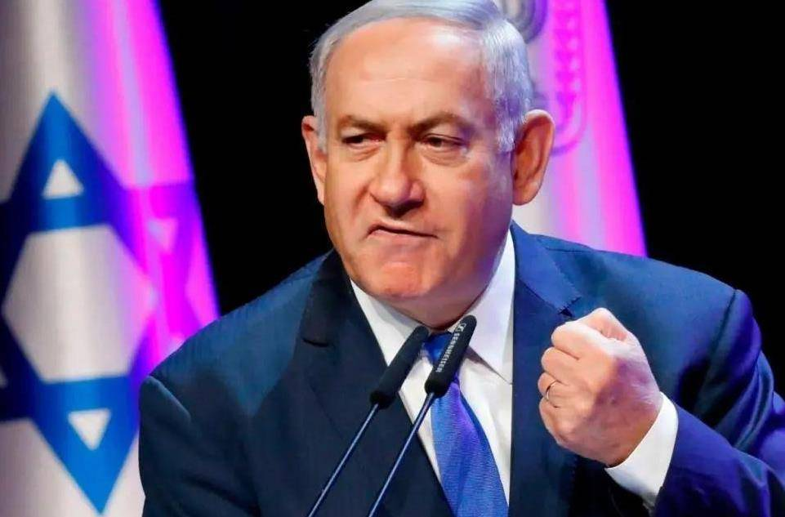

**点击此处添加图片说明文字**

**飞马丑闻，已经在国际舆论上炒热许久了。**

**世面上这么多媒体在报道，在分析，很庆幸，你看到了岱岱。**

**岱岱告诉你，这个世界很纷乱纷杂，身处其中茫然不知。**

**但是，有了这四句内功心法，你就可以穿过层层迷雾，看到这个世界的真相……**

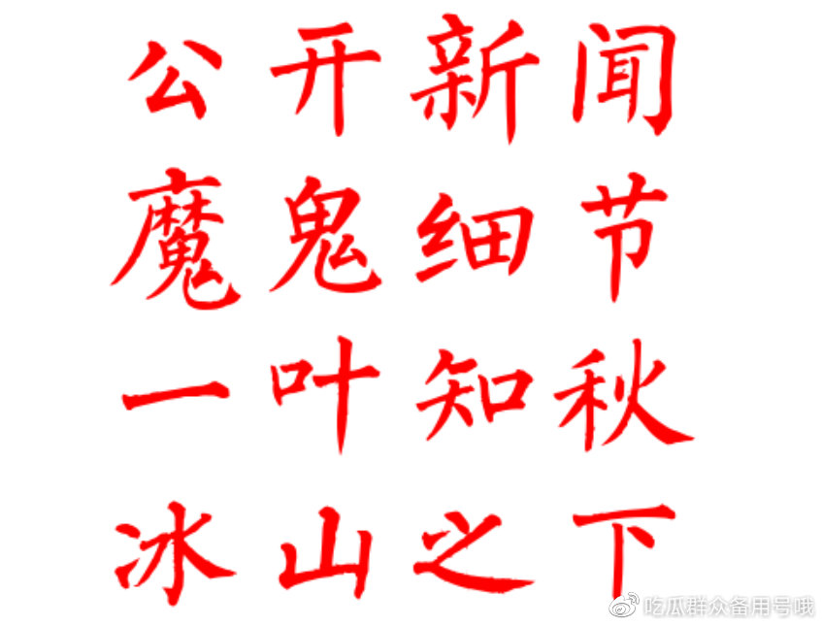

**点击此处添加图片说明文字**